Una Guida Pratica ai Dispositivi di Energia Libera Autore: Patrick J. Kelly

Capitolo 21: Costruire un Piccolo Generatore Autoalimentato


Uno sviluppatore di energia libera che lavora in Sud Africa, dove è difficile trovare componenti elettronici, ha molto gentilmente condividere i dettagli del suo generatore autoalimentato compatta in modo che si può costruire uno se si sceglie di farlo. Usando un piccolo invertitore, l'uscita del prototipo è di 40 watt a tensione e frequenza di rete e il generatore è un piccolo apparecchio da tavolo che non è difficile costruire. Il generatore utilizza cinque a 12 volt 7 batterie al piombo Amp ore piccole come questo:

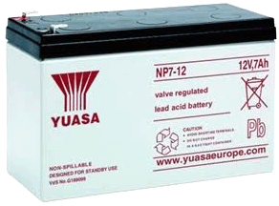

Anche se questo suona come un sacco di batterie, tenere a mente che si tratta di un generatore che ha una potenza elettrica continua, giorno e notte e le batterie non devono essere caricate - un po 'come un pannello solare che funziona di notte, così come durante il giorno. Anche se non si ha familiarità con gli schemi dei circuiti elettronici (capitolo 12 può risolvere che per voi, se si vuole), per favore cercate di seguire come si corre attraverso lo schema del circuito e spiegare come funziona il generatore. Questo è lo schema circuitale:

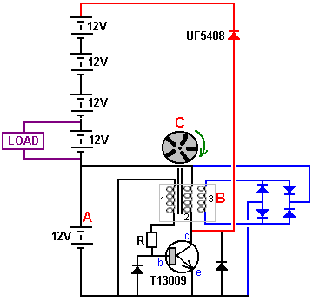

La batteria ha segnato poteri "A" del circuito. Un rotore "C", contenente cinque magneti viene spostato in modo che uno dei magneti passa vicino alle bobine. Le bobine impostare "B" ha tre bobine appositamente ferita e il magnete mobile oltre quei tre bobine genera una piccola corrente di numero bobina "1" che poi fluisce attraverso la resistenza "R" e nella base del transistore, facendolo accendere. La potenza che fluisce attraverso la bobina transistore "2" induce a diventare un magnete e che spinge il disco di rotore "C" nel suo cammino, mantenendo la filatura a rotore. Induce anche una corrente nell'avvolgimento "3" e che la corrente viene raddrizzata dai diodi blu e ripassato per caricare la batteria "A", sostituendo la corrente assorbita da tale batteria.

Quando il magnete del rotore "C" passa dalle bobine, il transistore spegne, spostando la sua tensione di collettore molto rapidamente fino alla linea +12 Volt, fame coil "2" di corrente. A causa del modo che le bobine sono, la bobina trascina la tensione collettore e potrebbe raggiungere 200 volt o più se non fosse stato collegato attraverso il diodo rosso per tutte le cinque batterie che sono collegati in una lunga catena. Le batterie hanno una tensione combinata di poco più di 60 volt (per questo motivo viene utilizzato un potente, transistor di commutazione veloce T13009 alta tensione. Quando la tensione di collettore passa la tensione della catena batteria LED rosso inizia a condurre, passando l'energia disponibile nella bobina nella catena batteria. tale impulso di corrente passa attraverso tutti cinque batterie, carica tutti loro. la tensione maggiore causato da tanti batterie significa che potenza superiore viene alimentato in tutte le batterie dalla bobina "2". Liberamente parlando, che è il disegno del generatore.

Nel prototipo, il carico per il test a lungo termine è un dodici volt inverter 150 watt alimentare 40 watt di rete lampadina:
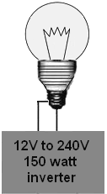

Il disegno di base sopra indicato fu poi modificato con l'aggiunta di due bobine di uscita aggiuntiva:

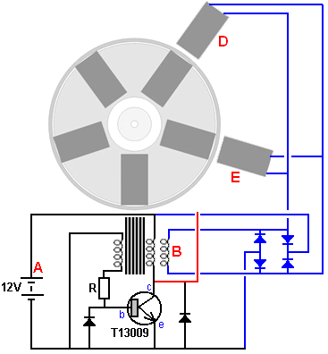

Bobine "B", "D" ed "E" sono tutti attivati allo stesso tempo da tre diversi magneti. L'energia elettrica prodotta in tutte e tre le bobine è passato ai quattro diodi blu per produrre un rifornimento di corrente continua che viene utilizzato per caricare la batteria "A" che alimenta il circuito. Tale ingresso supplementare per la batteria e l'aggiunta di due ulteriori bobine di unità allo statore, rende il sistema di funzionare in modo sicuro come autoalimentato, mantenendo la tensione della batteria "A" a tempo indeterminato.

L'unica parte mobile di questo sistema è il rotore che è di 110 mm di diametro ed è un disco in acrilico spessore 25 mm montato su un cuscinetto prelevato da una vecchia unità di disco rigido del computer. La disposizione è simile al seguente:

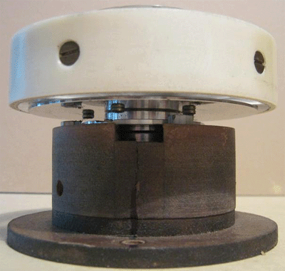

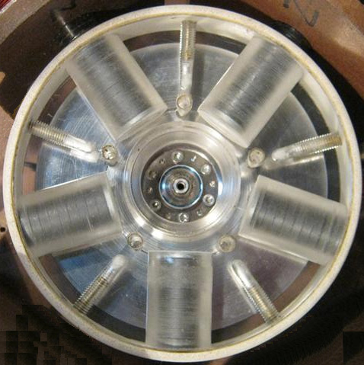

Nelle foto, il disco sembra per essere vuota, ma in realtà è plastica solida, molto chiaro. Il disco è stato perforato a cinque punti equidistanti lungo la circonferenza, vale a dire, a intervalli di 72 gradi. I cinque principali fori nel disco sono a prendere i magneti che sono insiemi di nove i magneti in ferrite circolare, ogni 20 mm di diametro e 3 mm di spessore, rendendo ogni pila di magneti 27 mm di lunghezza e 20 mm di diametro. Gli stack di magnete sono posizionati in modo che loro poli nord rivolto verso l'esterno. Quando i magneti sono stati installati, il rotore è posizionato all'interno di una striscia di tubo di plastica che impedisce i magneti fuggire quando il disco è filato rapidamente. Il tubo di plastica è fissato al rotore con cinque bulloni con testa svasata.

Il divario tra il rotore e le bobine possa essere impostato come qualcosa da 1 mm a 10 mm come le bobine hanno scanalato monta come si può vedere da questa immagine di una versione precedente del generatore:

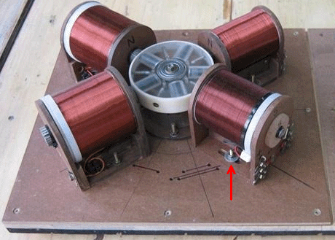

Si noti il modo in cui i supporti bobina consentono la distanza tra le bobine e il rotore da modificare. Il divario di lavoro tra il rotore e le bobine può essere regolata in modo che le prestazioni possono essere massimizzata trovando il gap più efficace.

Le bobine delle bobine sono lunghi 80 mm e le estremità sono 72 mm di diametro. L'albero centro di ogni bobina è costituita da un tratto di tubo di plastica con un diametro esterno 20 mm e un diametro interno di 16 mm. dando uno spessore di 2 mm. Dopo essere stato avvolto, che il diametro interno è riempito con una serie di aste di saldatura con il loro rivestimento saldatura rimosso, e che sono poi racchiuso in resina poliestere anche se una barra di ferro dolce è una buona alternativa:

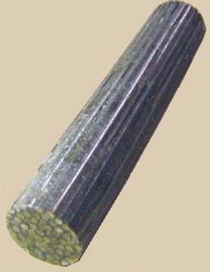

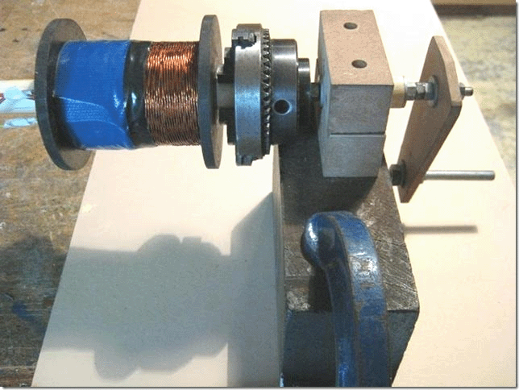

I tre filoni di filo che le bobine di forma "1", "2" e "3" sono filo di diametro 0,7 millimetri e sono intrecciati insieme per diventare un filo "Litz", prima di essere avvolto nella bobina "B". Ciò produce una molto più spessa filamento filo composito che è facile da avvolgere accuratamente sulla bobina. L'avvolgitore mostrato sopra utilizza un mandrino per afferrare il nucleo della bobina per l'avvolgimento, ma qualsiasi semplice avvolgitore funzionerà bene.

Lo sviluppatore fa il Litzing allungando tre fili di ferro, ciascuno proveniente da una bobina separata 500 grammi di filo. I tre elementi sono serrati a ciascuna estremità con i fili toccano ad ogni estremità e con tre metri tra le ganasce. Quindi, i fili sono bloccati nel mezzo e 80 giri applicati al centro. Che dà 80 giri per ciascuna delle due lunghezze 1,5 metri tenuti tra i morsetti. Il filo ritorto viene avvolto su di una bobina di fortuna per mantenerla ordinata, come questa torsione deve essere ripetuto 46 volte di più come l'intero contenuto delle bobine di filo saranno necessari per questo una bobina composita:

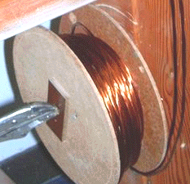

I prossimi 3 metri delle tre fili è ora bloccati e 80 giri applicati al punto centrale, ma questa volta le spire sono applicate nella direzione opposta. Sempre lo stesso 80 giri, ma se l'ultima lunghezza era 'orario', allora questo tratto di filo si trasformeranno 'in senso antiorario'. Questa alternanza di direzione dà un insieme finito di fili intrecciati in cui la direzione di torsione inverte ogni 1,5 metri per tutta la lunghezza. Questo è il modo che il filo Litz prodotto commercialmente è fatto, ma ho seri dubbi che la prestazione risultante è meglio che se la direzione del vento non è mai cambiato e il filo ritorto avuto la stessa direzione di torsione tutta la sua lunghezza.

Questo bel gruppo contorto di fili è ora utilizzato per avvolgere la bobina. Un foro è perforato in una flangia rocchetto, accanto al tubo centrale e nucleo, e l'inizio del filo alimentato attraverso di essa. Il filo viene quindi piegato bruscamente a 90 gradi ed alimentato attorno all'albero della bobina per iniziare l'avvolgimento della bobina. Il fascio filo è avvolto accuratamente affiancati lungo la lunghezza dell'albero rocchetto e ci saranno 51 spire di ogni strato e lo strato successivo viene avvolto direttamente sopra il primo strato, spostando indietro verso l'inizio. Assicurarsi che le spire di questo secondo strato siedono esattamente sopra delle spire sottostanti. Questo è facile da fare, come il fascio di fili è spesso sufficiente per rendere il posizionamento molto facile. Se si preferisce, uno spessore di carta bianca può essere posizionato intorno al primo strato, per rendere più facile vedere il secondo strato come è suonato. Ci saranno 18 di questi strati per completare la bobina, che poi pesano 1,5 chilogrammi e nel 2016 i prezzi nel Regno Unito, il filo di questa bobina avrà un costo di £45 e gli sguardi tortuosi come questo:

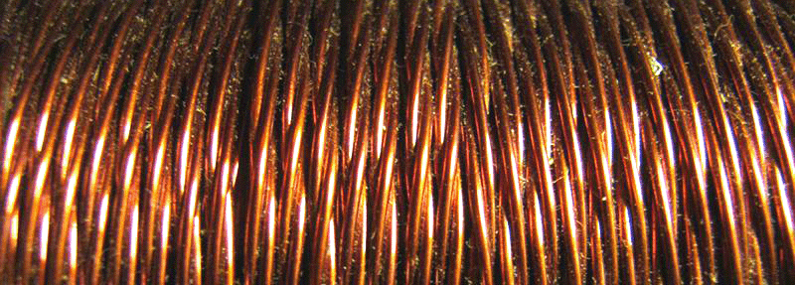

Questa bobina completato ora contiene tre bobine separate in stretta vicinanza l'uno all'altro e che disposizione è eccellente quando una bobina viene acceso, per indurre l'energia nelle altre due bobine. Questo avvolgimento ora contiene bobine 1,2 e 3 dello schema elettrico. Non c'è bisogno di preoccuparsi con la marcatura le estremità di ogni filone di filo come un semplice ohmmetro vi dirà che due estremità hanno un avvolgimento tra di loro.

Bobina 1 viene utilizzato come bobina trigger che accende il transistor nell'istante destra. Bobina 2 è la bobina di azionamento che è alimentata dal transistore e bobina 3 è la prima delle bobine di uscita:

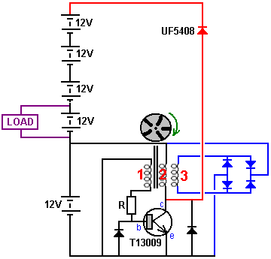

A causa delle bobine che erano già a portata di mano durante lo sviluppo di questo sistema di grande successo, bobine 4 e 5 sono semplici bobine elicoidali-ferita che sono collegati in parallelo con la bobina di auto 2. Essi aumentare l'unità e sono necessarie. Bobina 4 ha una resistenza CC di 19 ohm e batteria 5 una resistenza di 13 ohm. Tuttavia, indagini in corso al momento di determinare la migliore combinazione serpentina per questo generatore ed è probabile che le bobine supplementari saranno la stessa della prima bobina, la bobina "B" e che tutti i tre bobine sono collegati allo stesso modo e la guida avvolgimento in ogni bobina guidato da quella potente transistor, veloce. La presente disposizione si presenta così:

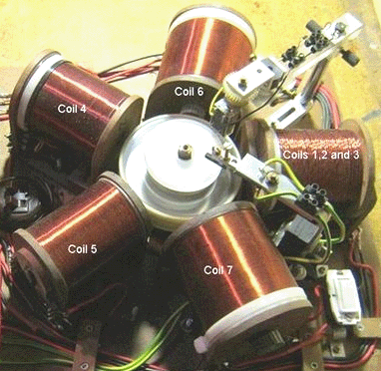

I due paesi possono essere ignorati come erano solo per investigare modi alternativi di innesco del transistore e sono non più utilizzati.

In questo momento, bobine 6 e 7 sono bobine di uscita supplementari collegati in parallelo con la bobina di uscita 3. Possono essere aria-core o di avere un nucleo di ferro solido. Test indica che la versione air-core funziona leggermente meglio che avere un nucleo di ferro. Questi due bobine sono avvolte su 22 bobine mm di diametro e ciascuno ha 4000 giri di 0,7 millimetri (AWG # 21 o SWG 22) smalto o gommalacca isolati filo di rame solido. Tutte le bobine sono avvolte con questa dimensione di filo.

Con questa disposizione della bobina, il prototipo è eseguito continuamente per tre settimane, mantenendo la batteria di alimentazione a 12.7 volt tutto il tempo. Al termine delle tre settimane, il sistema è stato arrestato in modo che possa essere modificato e testato con una nuova configurazione. Nella configurazione illustrata sopra, la corrente che scorre dalla batteria guidare nel circuito è di 70 milliampere, che a 12.7 volt è una potenza di ingresso 0,89 watt. La potenza di uscita è o 40 watt o vicino ad esso, che è un COP 45, senza contare il fatto che tre batterie supplementari 12V vengono caricate contemporaneamente. Cioè prestazioni molto impressionante per il circuito. Tuttavia, questi tre batterie supplementari potrebbero probabilmente sostenere carichi identici, sollevando l'uscita a 160 watt o COP = 180 senza alcuna modifica a tutti, ma in questo momento, che non è stato testato e il circuito è in fase di prove e modifiche. Anche usando un inverter 24V attraverso due delle quattro batterie dovrebbe dare un output potenziata con 80 watt di potenza utilizzabile.

Il metodo di unità è stata usata così spesso da John Bedini, che lo sviluppatore ha deciso di provare il metodo di messa a punto di John per le massime prestazioni. Per questo, resistenza di base del transistore indicato come "R" negli schemi è stato modificato per questo:

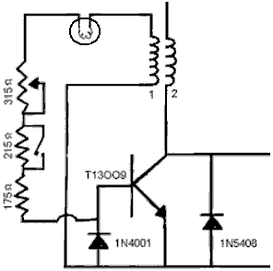

Questa disposizione permette il valore della resistenza di base da regolare in un ampio intervallo, e posteriore lampadina dell'auto fornisce un'indicazione visiva del flusso di corrente nel transistore. Questa è una regolazione importante e la corrente che scorre nella base del transistore può essere molto elevato. Per questo motivo, le resistenze illustrati vanno tipi di filo di ferite pesanti e ottengono molto caldo fino a trovare la regolazione ottimale. A quel "sweet spot", come è noto, la corrente che scorre nella base del transistore raggiunge il suo valore minimo e il trascinamento magnetico nel gruppo bobina raggiunge il suo valore massimo, e in quel regolazione più efficiente, i resistori e transistor diventa freddo e rimanere in quel modo continuo in seguito.

Per le persone già familiarità con i circuiti elettronici, la forma d'onda prodotta dai magneti filatura rotonda nel rotore è la forma d'onda di impulso di carica della batteria classico, che assomiglia a questo:

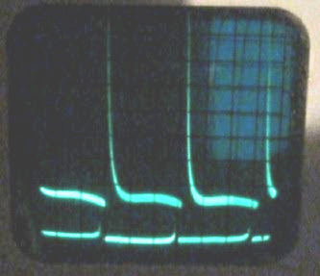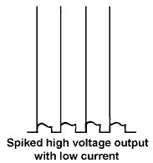

I quattro diodi mostrati in blu nello schema elettrico sono contenuti in un singolo pacchetto di plastica come un solo componente chiamato un "ponte di diodi". Questo particolare ha il numero di riferimento RS405L che può gestire tensioni fino a 600 volt e una corrente costante di 4 ampere. Si può anche gestire brevi picchi di corrente fino a 200 ampere che potrebbero essere significativi in questo circuito con i suoi impulsi di tensione di ricarica molto taglienti. Il componente si presenta così:

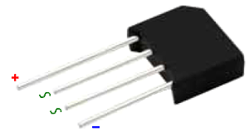

E 'collegato nel circuito come questo:

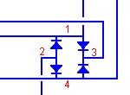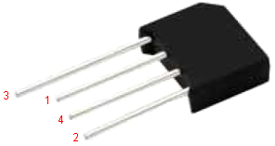

L'altra componente importante nel circuito è il transistor che ha il numero di riferimento T13009. Ecco come si presenta:
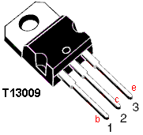

Questo è un transistore di commutazione veloce in grado di gestire 400 volt e 12 ampere di corrente continua o 24 amplificatori impulsi brevi. La corrente di base può essere fino a un massiccio 6 ampere, potenza di dissipazione 100 watt e un guadagno di corrente probabilmente tra il 20 e il 40 in questo circuito.

Vorrei sottolineare che l'unità di cui sopra è autoalimentato, che attinge la sua energia dall'ambiente circostante e, come dimostrato uscite 40 watt di potenza continua giorno e notte, giorno dopo giorno. A conferma di ciò, il prototipo è stato eseguito continuamente per tre settimane. In comune con quasi tutti inventori o sviluppatori, c'è una grande inclinazione a sperimentare ulteriormente, e così che tre settimane mostra notevole contenimento da parte dello sviluppatore. Se si vuole costruire una replica e non hanno alcun amici che conoscono l'elettronica e così potrebbero aiutare, poi un tutorial su i dettagli di come costruire queste cose è disponibile come download gratuito da: http://www.free-energy-info.com/Chapter12.pdf e mostra i metodi di costruzione e spiega ciò che è necessario sapere in termini semplici.

La descrizione di questo generatore autoalimentato è completa e realizzata come descritto, è un dispositivo autoalimentato autentico che si può replicare e utilizzare. Lo sviluppo e la raffinatezza continua e verranno mostrati qui quando il circuito è stato ottimizzato.

=======================

Mentre ulteriori indagini continua il design eccellente sopra descritto, ecco alcuni suggerimenti e commenti da parte mia. Vi preghiamo di comprendere chiaramente che questi sono soltanto i miei commenti, che non sono stati testati sul costruire sopra. In altre parole, questi sono i miei suggerimenti e le idee sono generalmente non testate che possono essere ignorati. Tuttavia, ci possono essere alcune idee qui che si potrebbe sentire sono la pena indagare.

In primo luogo, il carico e le batterie, riceve l'uscita pulsare dal circuito. Questo può essere utile, consentendo potenza aggiuntiva. Tuttavia, è più pratica normale usare uno o due bobine per proteggere il carico da quei picchi di tensione. Queste bobine possono essere altrettanto semplici spire di filo su un nucleo di ferro o potrebbero essere strozzatori disponibili in commercio. Quello mostrato qui, che ha solo 48 spire di filo, in grado di gestire correnti continue fino a 10 ampere:

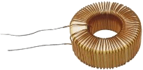

Il carico ("LOAD" in inglese) potrebbe essere tamponato dalle punte come questo:

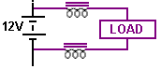

Questa disposizione permette di picchi di tensione di fluire attraverso la catena batteria, ma si oppone alle punte quando scorrono verso il carico. Il "carico" mostrato in viola può essere quello delle apparecchiature a bassa corrente che si desidera, come una ventola, un caricatore del telefono mobile, una radio, una luce LED, un piccolo inverter, o qualsiasi altra cosa. Quaranta watt non sembrare molto, ma il mio lavoro è molto illuminate con 39 watt di illuminazione a LED, che ha la luce di uscita equivalente di tre lampadine a incandescenza da 100 watt alimentazione di rete.

Inoltre, ricorda che il circuito ha quattro batterie identiche in quella sezione e se una batteria in grado di fornire 40 watt di potenza continua in uscita, quindi sembra probabile che le altre batterie potrebbero fare lo stesso e che potrebbe fornire un totale di 160 watt di continuo gratis potere, dando un COP = 180 risultato:

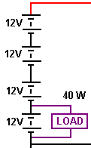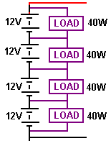

Inoltre, mentre era un invertitore 12 volt usato con il prototipo, che era perché era a portata di mano durante il test. Ciò suggerisce che, se sono stati utilizzati un invertitore 24 volt:

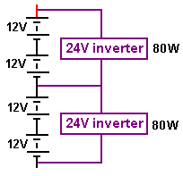

poi a causa della tensione di ingresso raddoppiato, a parità di corrente, 80 watt di alimentazione devono essere disponibili da ciascun inverter. Ventiquattro inverter volt sono abbastanza comuni in cui sono utilizzati dai camionisti e autocarri ( 'camion') hanno generalmente sistemi elettrici a 24 volt.

Oggi, vi è una vasta gamma di apparecchiature 12V destinato all'uso con una batteria per auto o anche con una presa USB del computer 5 volt. Ad esempio, l'illuminazione a LED è molto efficiente e popolare e gli array da 12 volt LED forniscono l'illuminazione molto efficace. Ho testato i LED e trovato alcuni risultati inaspettati, utilizzando un misuratore di lux per misurare l'emissione di luce, come l'occhio umano è molto male a valutare il grado di luminosità di una luce è. Quello che ho trovato è stato:

Utilizzando due led laterali array a fianco in una scatola luminosa, i dati relativi tensione / corrente draw / luce prodotta utilizzando batterie 1,2 volt NiMh sono stati:

9 batterie 11.7V 206 mA 1133 lux: 2.41 watt 470 lux per watt (prestazioni attese del produttore)

8 batterie 10,4 V 124 mA 725 lux 1,29 watt 562 lux per watt

7 batterie 9.1V 66 mA 419 lux 0,60 watt 697 lux per watt (un livello di prestazioni molto realistico)

6 batterie 7.8V 6 mA 43 lux 0.0468 watt 918 lux per watt

Si tratta di informazioni molto rivelatore, mostrando che uno di questi array di LED alimentati con soli 33 mA in grado di produrre molto impressionante illuminazione lux 210 ad un ampio angolo di 160 gradi di illuminazione. Per mettere che un altro modo, alimentando cinque array di LED con 9 volt, genera un livello di illuminazione di 1000 Lux molto accettabile per appena 165 milliampere, che si trova a soli 1,5 watt. Questo è spettacolare performance.

Quindi, se volessimo utilizzare l'illuminazione a LED serie con questo generatore da 40 watt, potremmo semplicemente usare la tensione di uscita 4-batteria di circa 51,2 volt. Se volessimo usare l'illuminazione molto accettabile prodotta intorno al 9 volt per array LED, grazie alla sua luce meno abbagliante, una maggiore area di LED e nei pressi di generazione di calore a zero, allora potremmo utilizzare cinque array di LED in serie, dando ogni array 10,24 volt e la produzione di 1725 lux per set di cinque array di LED di disegno 300 milliampere. Utilizzando tre serie di cinque array di LED, con un massiccio 5000+ lux, l'assorbimento di corrente sarebbe inferiore 1 amp, o circa il 30% della potenza disponibile.

Questi array di LED simile a questa:

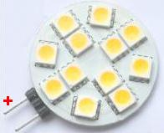

e sono disponibili in due tipi diversi, uno chiamato "giorno bianco" o "bianco freddo" con una lunghezza d'onda di circa 5500K a 6500K e un tipo chiamato "caldo", con una frequenza di circa 2700K a 3200K. È possibile combinare questi in modo da ottenere due gamme di frequenza e la mia preferenza è per circa un terzo delle unità che sono la cosiddetta varietà "caldo". Illuminazione questo intenso, ha bisogno di una copertura di plastica satinato che è luce, protettivo e che si diffonde la luce per un'illuminazione ancora meno concentrato.

Un altro punto riguarda la produzione del Litz avvolgimento dei trefoli prima che la bobina è avvolta con il filo Litzed. Il metodo sviluppatori di bloccaggio lunghezza 3 metri di filo e torsione quelle lunghezze lavora individualmente molto bene, ma è piuttosto noioso da fare. Vorrei suggerire una semplice disposizione che potrebbe funzionare più facilmente:
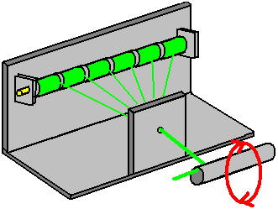

L'idea è che le bobine di filo sono montati su una semplice barra orizzontale, mostrato in giallo, e ogni bobina ha il filo alimentato attraverso un foro in un pannello font. Se il foro è un po 'grande, quindi un normale morsetto di plastica della molla può essere montato sul bordo in modo che le ganasce di presa dei fili dopo arrivano attraverso il foro. Il gruppo di fili passa attraverso un piccolo foro vicino all'estremità del tubo bobina e quindi il tubo viene ruotato (utilizzando entrambe le mani per ottenere una rotazione continua) per intrecciare i fili in un fascio Litz. Quando giri sufficienti sono uniti i fili in una spirale, il tubo bobina viene ruotato per formare la bobina. Poi, un altro lunghezza dei cavi è tirato attraverso e la prossima sezione di filo è elencato nello stesso modo e la bobina avvolgimento continuato. La lunghezza dei fili tirati attraverso è una questione di scelta personale, ma vorrei suggerire forse 300 millimetri. Se lo si desidera, un semplice morsetto a molla può essere montato sul lato bobine del bordo di uscita, per tenere i fili contro l'avvolgimento e torsione. Vorrei suggerire che la bobina ex è ruotata in modo che il fascio di filo nutre all'inizio della prima bobina. Questo è il più facile da vedere e il controllo quando si avvolge e si chiama "senso antiorario" avvolgimento o semplicemente "CCW".

Il transistor T13009 non è prontamente disponibile in alcune parti del mondo. Se si deve usare un sostituto, allora la sua velocità di commutazione, tensione e corrente rara probabilmente i fattori più importanti da abbinare. La velocità di commutazione è difficile da valutare, ma dopo un ritardo 2,5 microsecondi, il tempo di spegnimento è di 110 nanosecondi. La tensione è 400V (anche se questo non è probabilmente utilizzato in questa applicazione con il suo carico 60V, e la valutazione attuale è di 12 ampere continue e 24 ampere per impulsi, che ha un rating di 100 watt di dissipazione.

Ancora una volta, i nostri ringraziamenti vanno allo sviluppatore per la condivisione liberamente questo più importante circuito che ha sviluppato. Altri produttori utilizzano diverse designazioni ed è probabile che il vostro fornitore locale può chiamare questo transistor MJE13009.

Ancora una volta, i nostri ringraziamenti vanno allo sviluppatore per la condivisione liberamente questo più importante circuito che ha sviluppato e per le sue future modifiche, il primo dei quali è qui indicato:

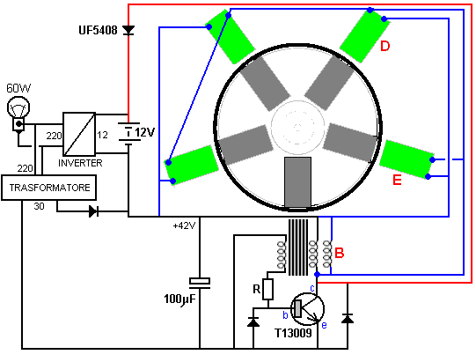

In questa disposizione, la bobina "B" è anche impulsato dal transistore e l'uscita dalle bobine intorno rotore è ora diretta all'inverter uscita. La batteria dell'unità è stato eliminato e un 30V trasformatore di bassa potenza e diodo eseguire dall'uscita inverter lo sostituisce. Filatura rotore genera una carica sufficiente sul condensatore per ottenere il funzionamento del sistema senza batteria. La potenza di uscita è salita a 60 watt che è un miglioramento del 50%. Le tre batterie da 12 volt sono stati eliminati, e il circuito può essere eseguito con una sola batteria. potenza di uscita continua da una singola batteria che non ha mai bisogno di essere ricaricata è una situazione molto soddisfacente.

Patrick Kelly
http://www.free-energy-info.tuks.nl
http://www.free-energy-info.com
http://www.free-energy-info.co.uk
http://www.free-energy-devices.com

